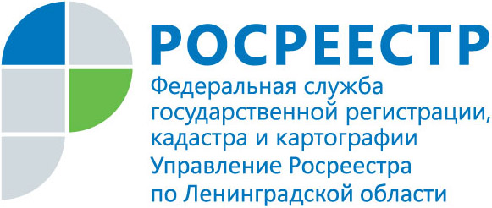
ПРЕСС-РЕЛИЗ

В Ленобласти на 7,9% выросло число сделок на вторичном рынке недвижимости

За 11 месяцев 2017 года Управление Росреестра по Ленинградской области зарегистрировало 42709 прав по договорам купли-продажи(мены), что на 7,9% больше в сравнении с аналогичным периодом 2016 года, когда было зарегистрировано 39573 прав.
Управление Росреестра напоминает, что каждый владелец недвижимого имущества может подать заявление о том, что сделки с принадлежащим ему имуществом могут производиться только при его личном участии. При подачи данного заявления ( через портал Росреестра или МФЦ) вносится соответствующая запись в ЕГРН, которая является основанием для возрата без рассмотрения заявления на регистрацию прав, поданным другим лицом.
Рекомендуем заказывать выписку из ЕГРН перед совершением сделки.
Обращаем Ваше внимание, в каких случаях лучше перестраховаться, и заказать выписку:
- Вы выступаете как покупатель, а понравившийся Вам объект недвижимости продается от собственника по доверенности, представителем которого является третье лицо. В таком случае лучше удостовериться, заказав выписку из ЕГРН, а подлинность доверенности проверить на сайте Федеральной нотариальной палаты;
- Покупателю предоставили не оригиналы документов, а их копии или дубликаты, и в этом случае документы могут оказаться поддельными, и настоящие владельцы могут не подозревать, что их собственность продается;
- Если покупателю не предоставляют оригиналы документов или продают по доверенности – постарайтесь связаться с собственником, продающим недвижимость;
- Если покупателя торопят с подписанием документов, или он продает ниже рыночной цены без видимых на то оснований; и наконец, покупателя должен насторожить тот факт, что квартира сменила несколько владельцев за короткий срок.

